ИНСТРУКЦИЯ ПО УСТАНОВКЕ ФАРЫ SHO-ME 
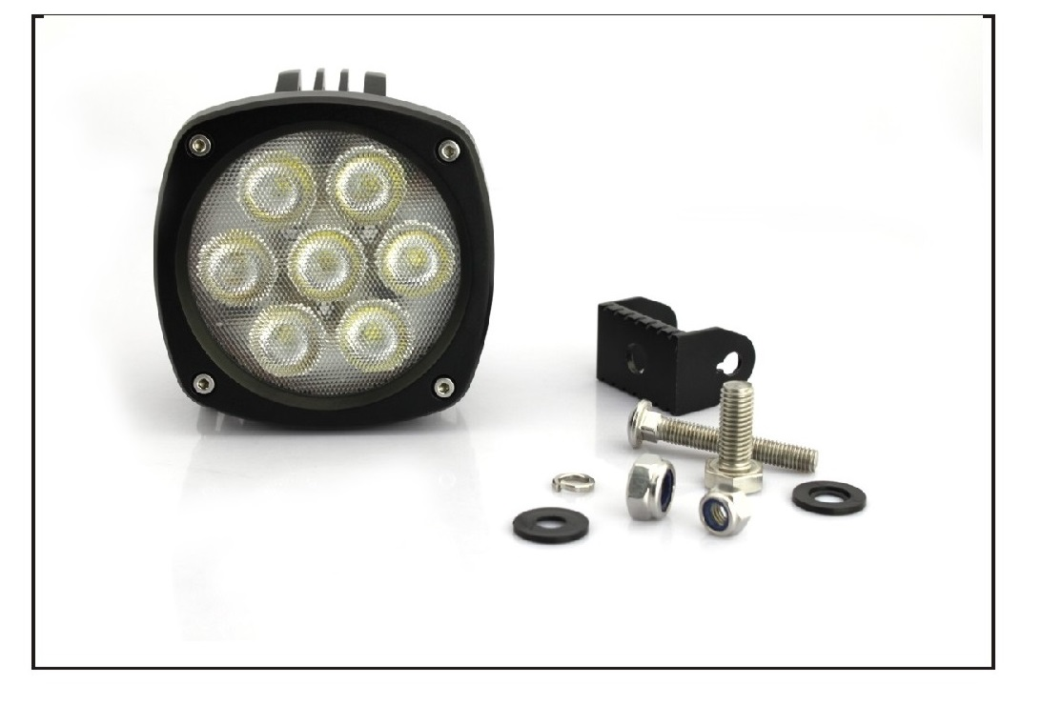
Комплектация:
A – фара – 1 шт.
B – основной болт М8 – 1 шт.
C – прокладка – 3 шт.
D – шайба – 2 шт.
E – основная гайка М8 – 2 шт.
F – установочная скоба – 1 шт.
G – шестигранный винт М10 – 1 шт.
H – закрепительный болт М10 – 1 шт.
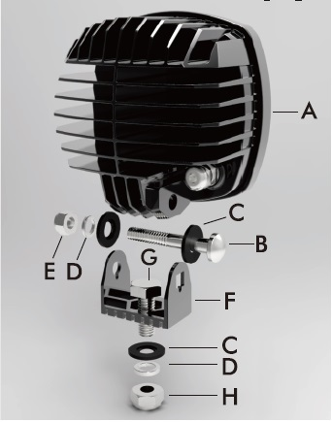
Также в комплекте инструкция по установке. Проводка продается отдельно.
Установка:
1. Вставьте установочную скобу в пазы, как показано на рисунке. Убедитесь, что болт входит в паз через квадратное отверстие скобы. Закрепите болт и установите фару, используя шестигранные винты, прокладки и гайки, входящие в комплект. Не закрепляйте фару, пока не убедитесь в том, что фара работает, и место установки выбрано правильно.
2. Инструкция по подключению проводов. Используйте только специальную проводку, которую можно приобрести вместе с фарой.
Подсоедините красный провод к плюсу аккумулятора или другого источника питания (12В, постоянный ток). Черный провод заземлите или подсоедините к минусу аккумулятора. Проложите провода к выбранному месту установки выключателя и фары, закрепите хомутами. При прокладке проводов избегайте острых краев, абразивных поверхностей и источников тепла. Для правильного подключения ориентируйтесь на рисунок, представленный ниже. Используйте соответствующую проводку для каждой лампы.
1) Установите выключатель на выбранное место
2) Подключите красный и черный провода с кольцами на концах к аккумулятору
3) Подключение оставшихся проводов:
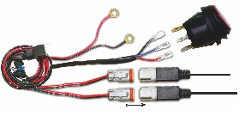
- черный – к золотому зубцу;
- синий – к среднему зубцу;
- красный – к оставшемуся зубцу.

3. При установке фары на систему с напряжением в 24В используйте реле на 24В. При установке нескольких фар сразу используйте соответствующие предохранители.
Не подходящие к фаре провода или провода другой марки могут повредить фару или ухудшить ее светоотдачу.

Гарантийный талон
Продавец гарантирует исправную работу системы в течение 3 месяцев со дня продажи.
Дата продажи « » _______________ 20___г.
М. П.
Подпись продавца _________________
Гарантийные обязательства не распространяются на изделия:
- имеющие механические повреждения;
- установленные не в соответствии с инструкцией;
- с незаполненным гарантийным талоном.

